

“未来之星”一对一家教平台
设计说明书


项目组成员信息
小组名称 | Dream of Future Star（Team 28）
学号 | 姓名 | 本文档中主要承担的工作内容
14061057 | 曹亚斌 | 编写文档并修改(0.6)
14061042 | 卜令军 | 审核文档并修改(0.2)
14061039 | 康嘉玮 | 修改文档(0.1)
14061055 | 朱天晨 | 修改文档(0.1)

北京航空航天大学

版本变更历史
版本 | 提交日期 | 主要编制人 | 审核人 | 版本说明
1.0 | 2016.11.28 | 曹亚斌 | 卜令军 | 最初版本
2.0 | 2016.12.10 | 曹亚斌 | 卜令军 | 修改部分文字错误

目 录
1. 范围 1
1.1 标识 1
1.2 系统概述 1
1.3 文档概述 1
2. 引用文档 1
3. 需求概述 2
4. 体系结构设计 2
4.1 总体结构 2
4.2 功能分配 2
5. 接口设计 3
5.1 用户界面设计 3
5.2 外部接口设计 3
5.3 内部接口设计 3
6. 数据结构设计 3
6.1 公共数据结构设计 3
6.2 数据库设计 3
7. 详细设计 4

范围

标识
文档标识号：TD012016001RA01
文档标题：“未来之星”一对一家教平台系统软件需求规格说明书
版本号：2.0

系统概述
本系统的名称为“未来之星”一对一家教系统，系统简称为“FSTS”。
本一对一家教系统用于为学习优秀，教学能力强的大学生提供在线的家教平台，同时为需要进行一对一辅导的中小学生提供上课的平台。有意愿做兼职带家教的大学生可以在本平台上进行注册、面试，面试成功后完善个人信息即可录入相应科目的教师库。与此同时，初高中以及部分小学生（包括其家长）可以在本平台注册账号成为学生，根据教师库中的教师信息选择老师，试听完成后如果满意，可以按照课时缴纳费用并成为该老师的正式学生。课程教学需要通过网站提供的视频通话系统以及课件放映系统来完成。本平台打破了传统上面对面教学的方式，使用网络教学，使得老师和学生在家就可以完成沟通和交流。同时在庞大的师生数据库中，平台可以通过标签特征的学习与筛选以及师生用户的行为特征，为每个老师推荐合适的学生，为每个学生推荐合适的老师。
本系统为初次开发，投资方为北京航空航天大学计算机学院，需求方为在校高校大学生以及全国各地的中小学生，当前计划系统在网站平台上运行。在运行过程中针对发现的bug进行系统维护，与此同时定期对服务器进行维护。

文档概述
本文档主要用于为系统编程提供相关基础，具体包括系统总体设计、界面设计、内部接口设计、外部接口设计、各模块输入输出、各模块结构设计和数据库设计，从总体上给出系统的设计，以供开发人员进行详细编码 。文档的预期读者是系统开发人员（编码人员）、系统测试人员和系统使用人员。

引用文档
[1]北京航空航天大学 计算机学院 SRS-需求规格说明书 电子版 2016.10
[2]康嘉玮，规格需求说明书，Version 1.0 2016.11.17

需求概述
“未来之星”一对一家教系统是为了改变传统的教学方法，使用网络在线频的模式，达到学生与老师的在线交流和学习。学生通过注册将自己的信息注册进数据库，登陆成功后可以通过选择课程和相关老师、课程建立起联系，并实现上课。老师通过注册将信息注册进数据库，登陆成功可以通过填写信息注册自己开设的课程，并实现授课功能。
本文档增加了用户完善个人信息的流程。用户登陆了成功，点击个人信息栏的个人信息进入个人信息页面，编辑个人信息，完成之后点击保存即可将数据上传至服务器，并保存进数据库。
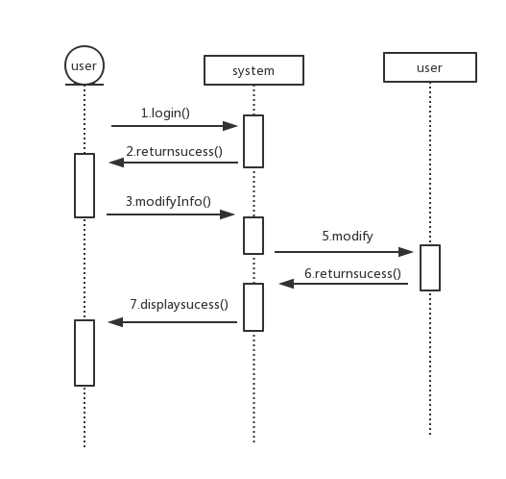
图 3

体系结构设计

总体结构

软件体系结构
本系统体系结构设计过程采用B/S结构。如下图：
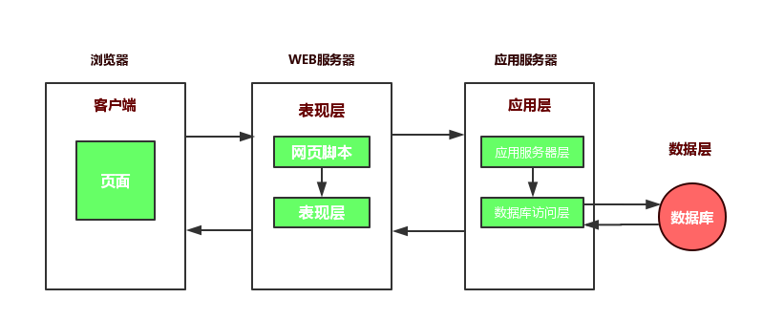
图4.1.1
用户通过客户端浏览器进行操作，通过网页脚本处理相应操作，并上传数据到服务器，通过应用服务器将数据存入数据库。或者从数据库取数据，将通过应用服务器传输给网页脚本，再利用浏览器页面和用户完成交互。

硬件体系结构
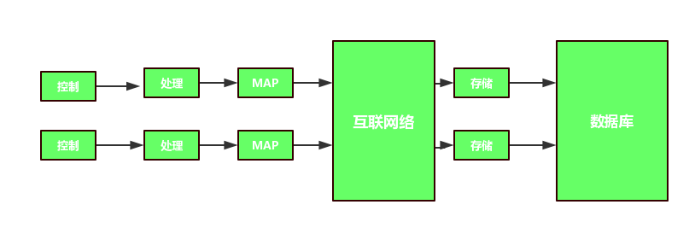
图4.1.2

由于本系统需要用户共享数据库数据，因此采用具有共享存储结构的多处理机。

功能分配
本系统共设计有11项功能：系统设计、视频课件下载、选课管理、注册登录、博客系统、在线视频、支付系统、录入详细信息、教学管理、视频课件管理、排课管理。

接口设计

用户界面设计
给出系统用户界面的总体设计决策，和典型的用户界面风格。
本网站除了登陆注册页面外，其他页面都会显示3个共同内容：网站logo、导航栏和个人信息栏。

首页(学生用户)
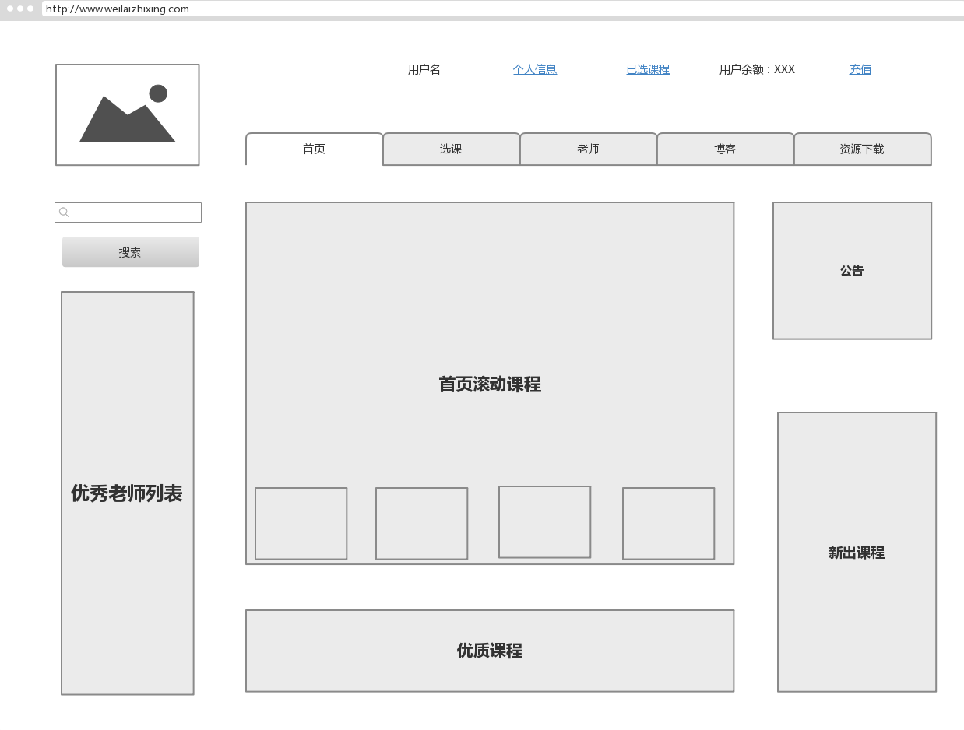
图5.1.1
首页共包括9部分：
- 商标位置放置本课程系统的商标，提供点击回首页的功能。
②个人信息栏，若客户已经登陆，则显示个人信息、已选课程链接，提供点击监听，分别去往个人信息页面和个人已选课程列表（如果用户是老师，则不显示已选课程，显示已开设课程）。若没有登陆则显示登录、注册链接，分别去往登陆、注册页面。
③搜索框，可以根据用户输入搜索框的关键字进行检索，并进入符合要求的课程列表页面，并提供筛选搜索。
④首页滚动课程中有4门当前时段被推上首页的课程，点击课程进入详细页面。
⑤公告栏显示近期网站公告。
⑥优质老师列表根据学生评价取前几名老师推上该列表，点击进入老师详细信息页面。
⑦ 新出课程列表给出最近新出的课程，点击进入课程详细页面。

登录页
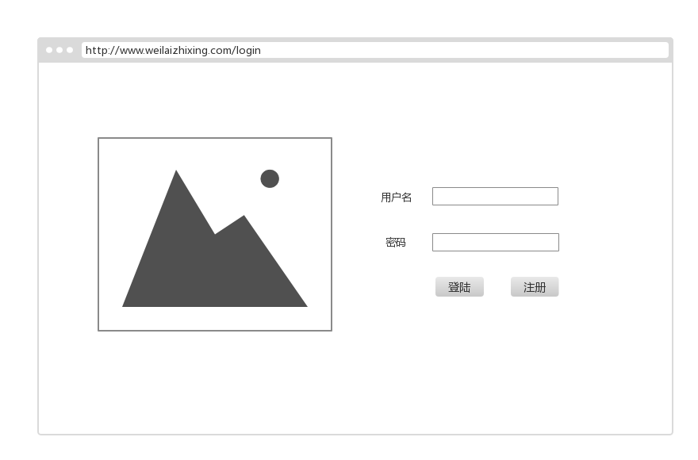
图5.1.2

登陆页面5部分：
①网站logo，不提供交互。
②用户名和密码输入框.
③登陆按钮，如果用户名或密码为空或密码错误，弹出相应对话框。如果登陆成功，进入首页。
④注册按钮，点击进入注册页面。

注册页面
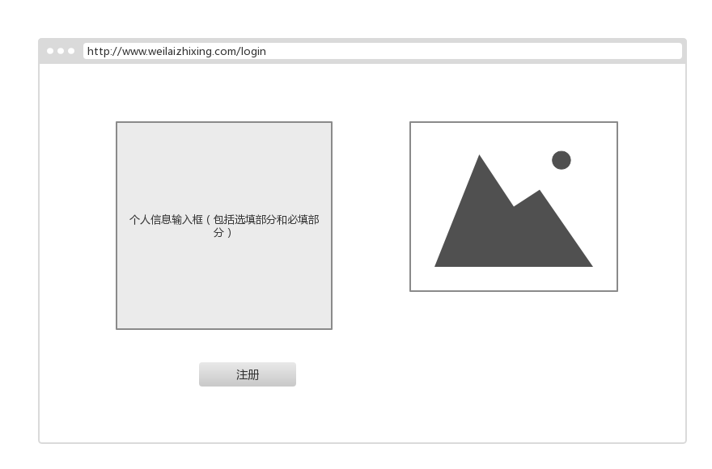
图5.1.3

注册页面共有3部分：
①注册信息输入框。
②网站logo。
③注册按钮，如果信息填入正确，点击后将注册信息存进数据库，如果不正确弹出警告信息。

课程页面(学生)

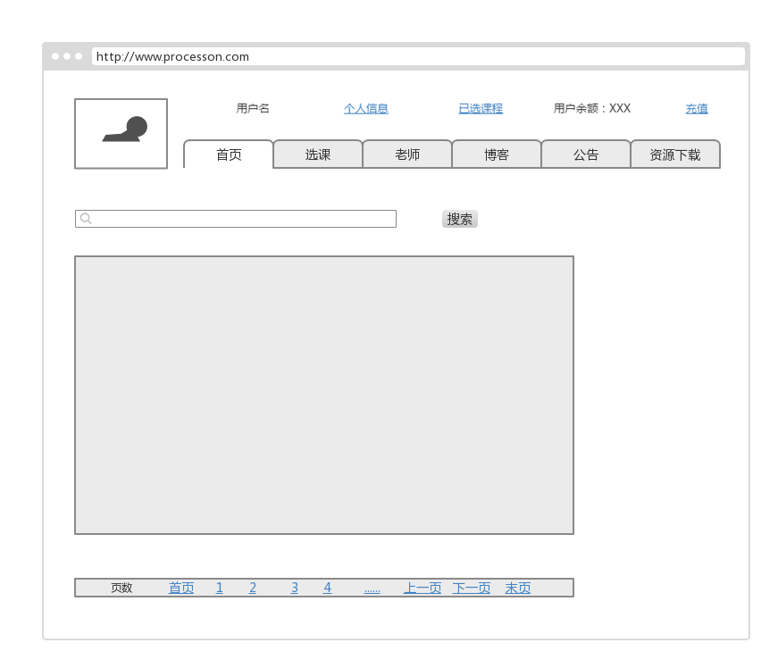
图5.1.4

课程详细页面(学生)
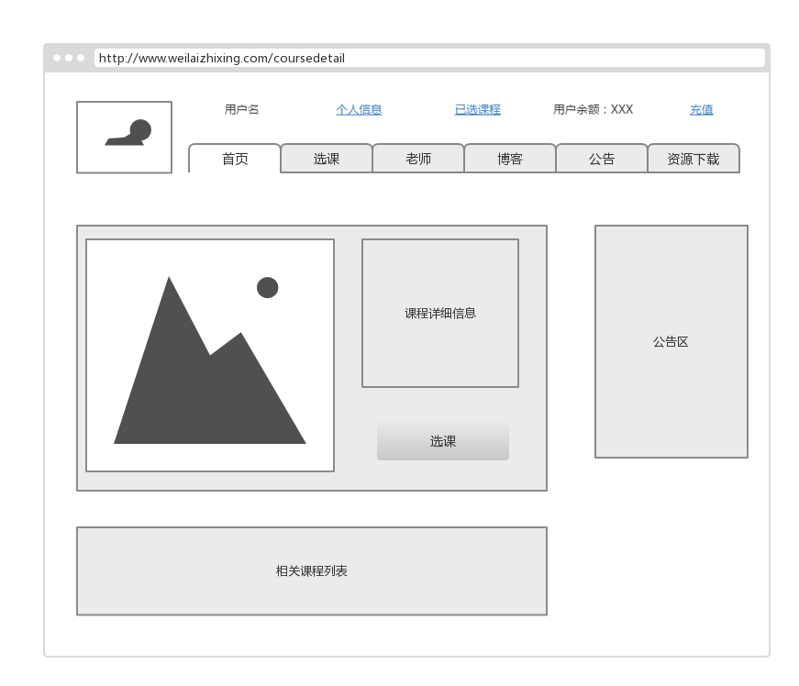
图5.1.5

老师页面
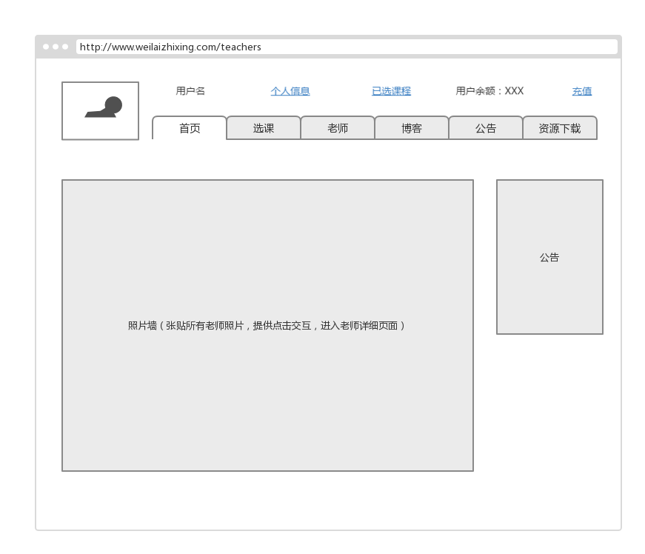
图5.1.6

老师页面主要包括所有老师的照片和姓名，点击照片即进入该老师的详细页面。

老师详细页面
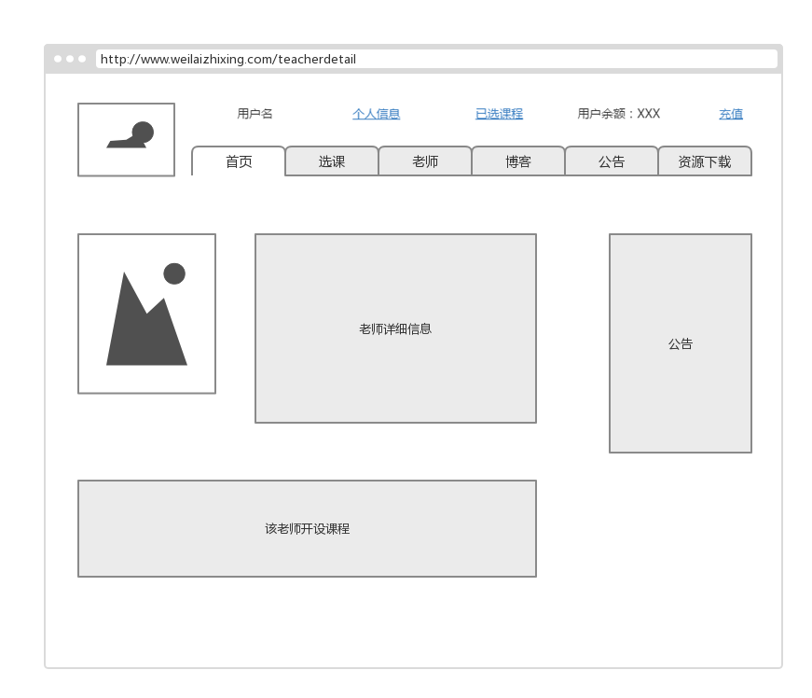
图5.1.7

老师详细页面中主要包括老师的照片、老师详细信息以及该老师开设的所有课程列表，点击课程列表中的项目即进入该课程的详细页面。

博客页面（学生）
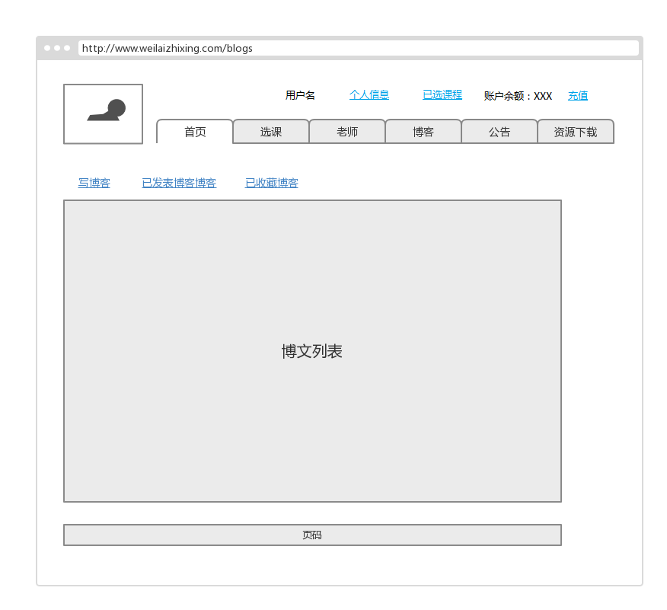
图5.1.8
博客页面除了提供点击博文列表中的博文题目进入该博文页面也点击页码进入相应页外，还提供了写博客、已发表博客、已收藏博客等链接，分别用以写新博客，查看自己写的所有博客和收藏的所有博客。

博文页面
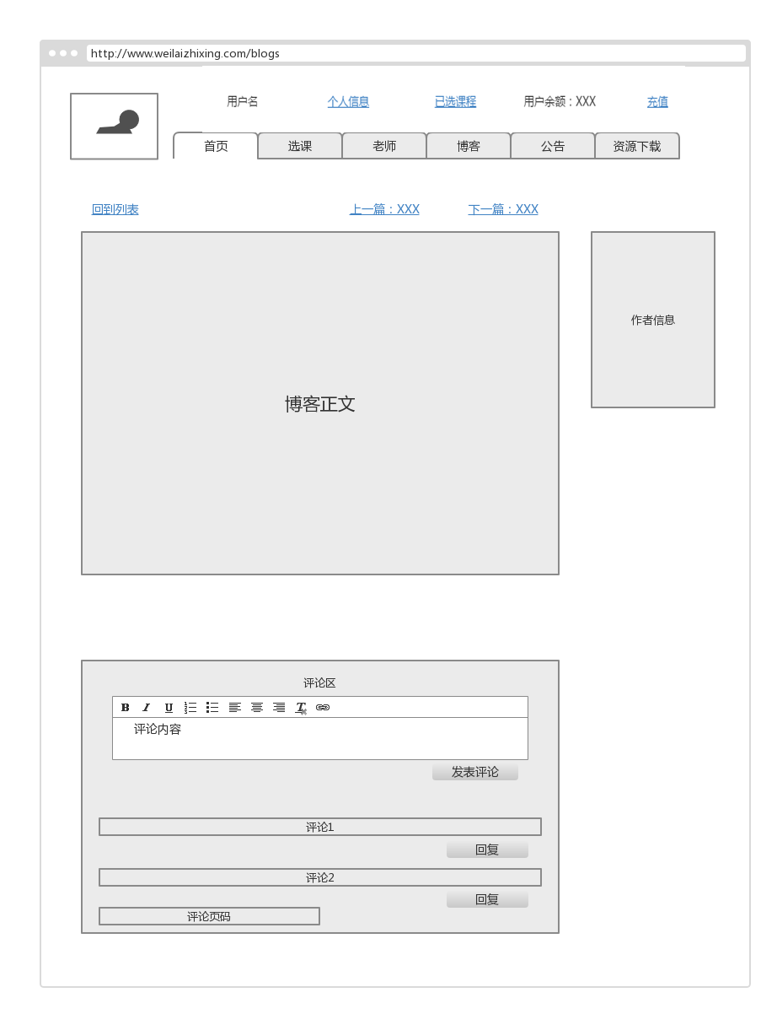
图5.1.9
博文页面提供作者信息，其中用户名可以点击进入该用户发表的博文列表。此外提供评论、查看评论和恢复评论的功能。

写博客页面(学生)
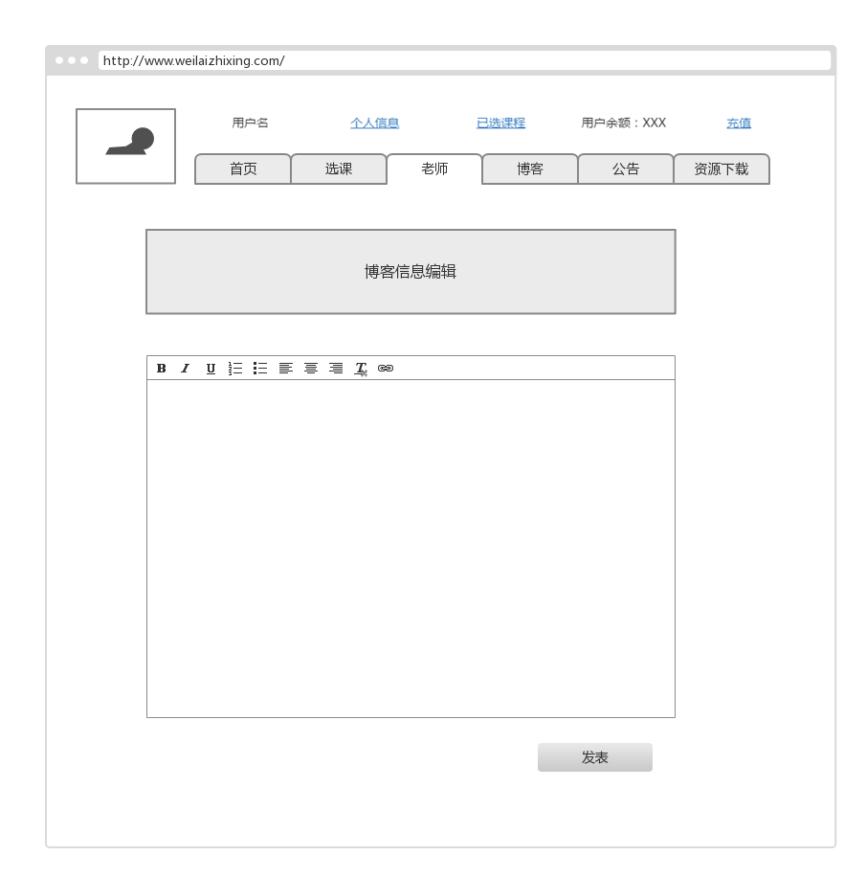
图5.1.10

公告页面(学生)
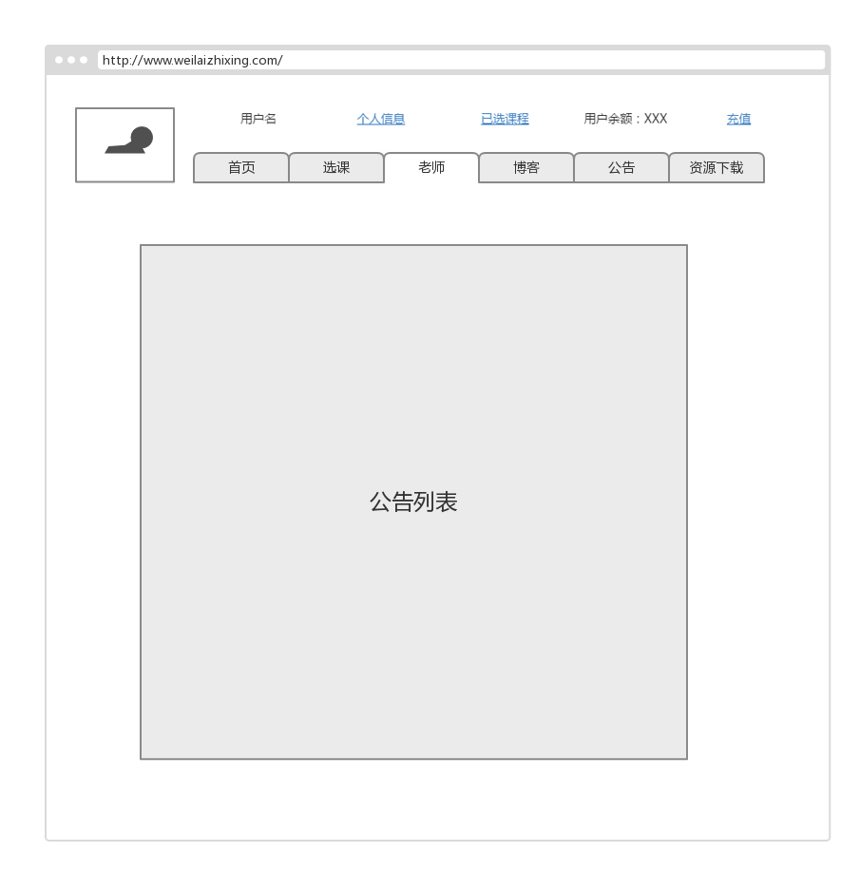
图5.1.11

个人已选课程页面（学生）
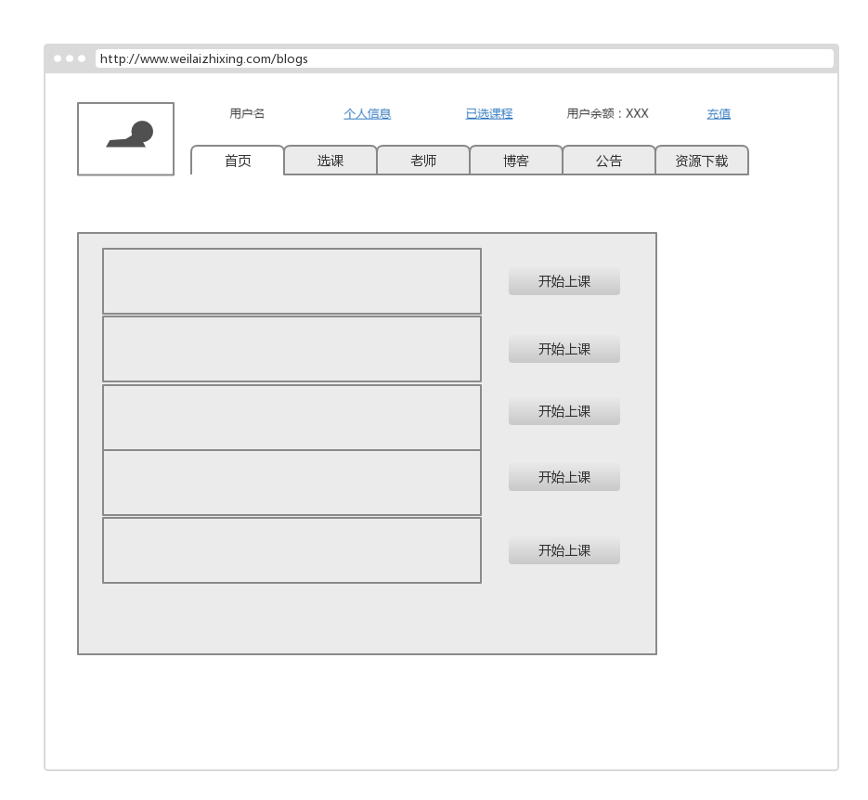
图5.1.12
已选课程页面包括已选课程列表，每个课程对应开始上课按钮。

在线上课页面
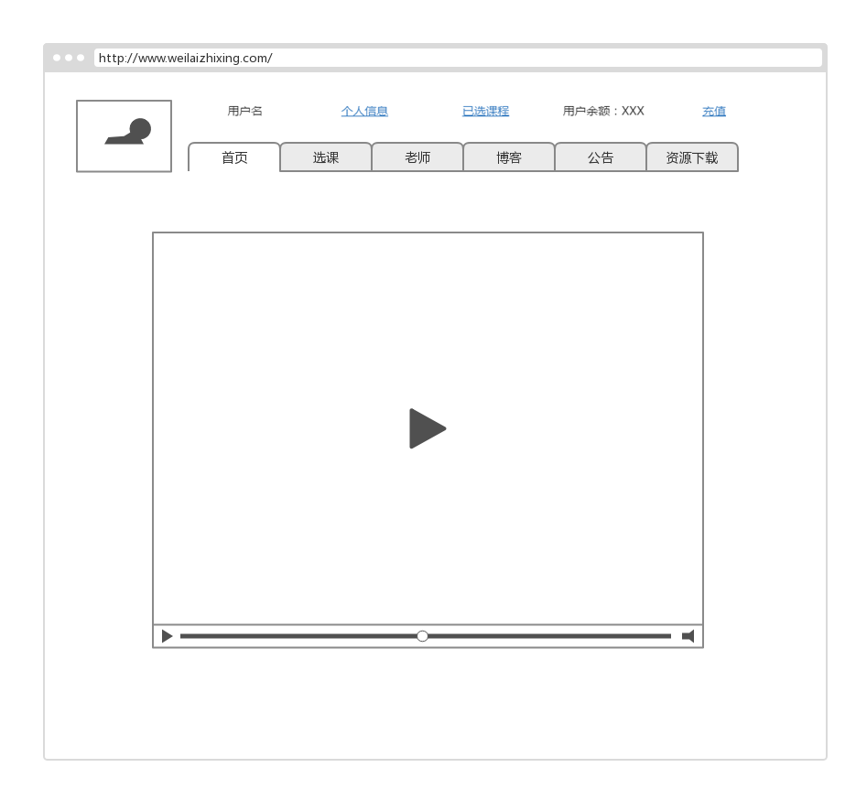
图5.1.13
对学生用户来说，上课页面只包括一个视频窗口，而老师用户会多出一个授课结束按钮，点击后结束授课，并停止录制。

资源下载页面（学生用户）
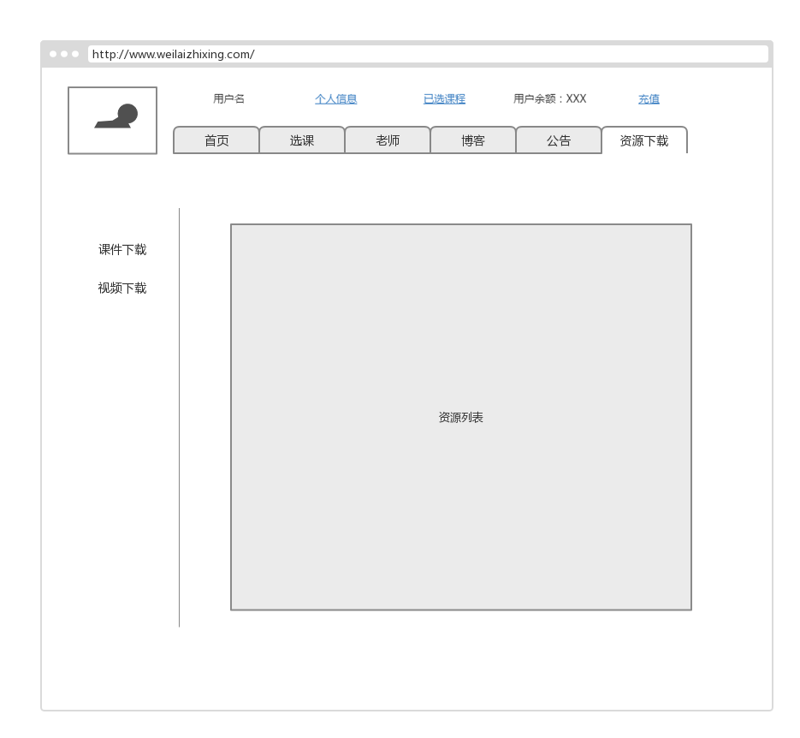
图5.1.14
资源在页面提供了课件下载视图和视频下载视图。

老师首页
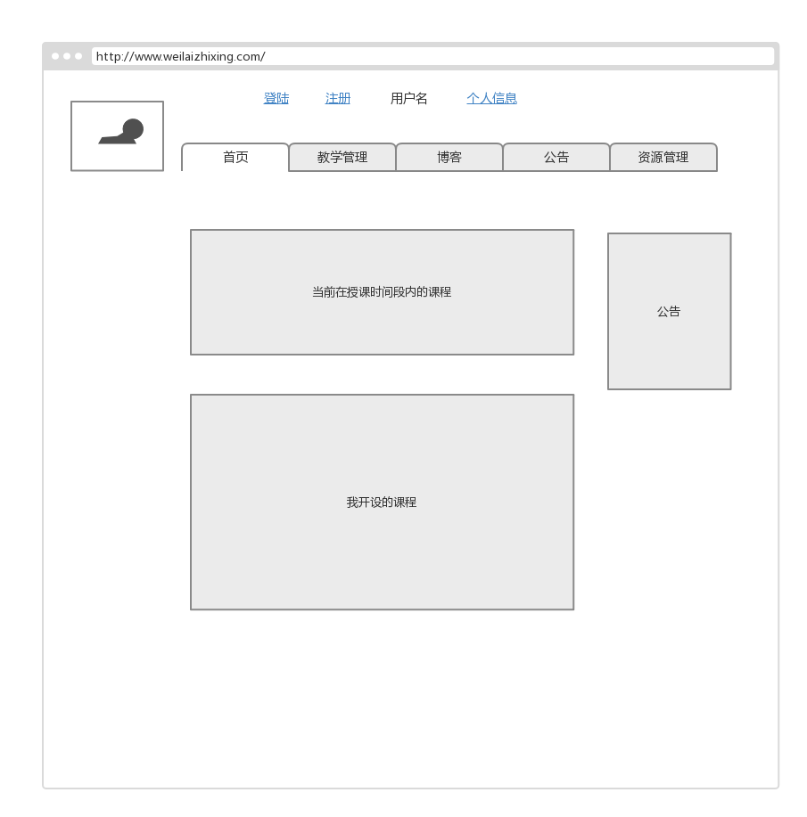
图5.1.15

资源管理页面（老师用户）
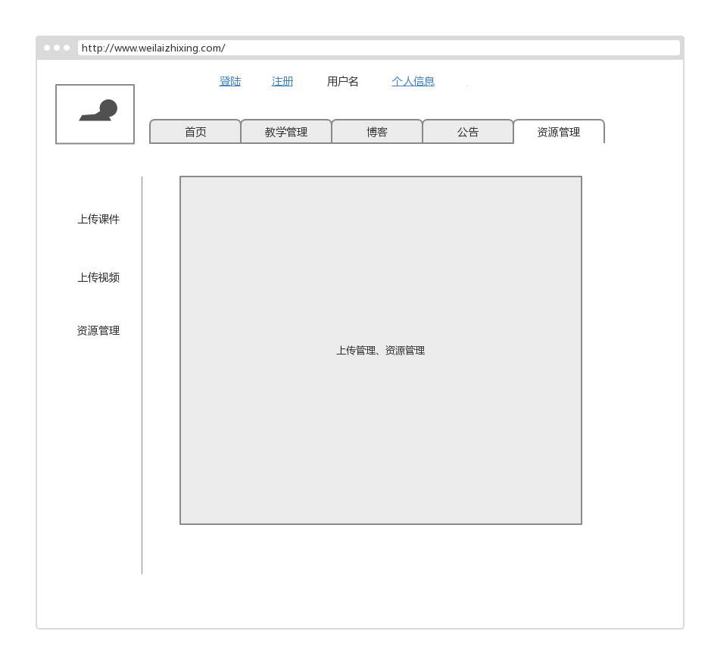
图5.1.16

教学管理页面(老师)

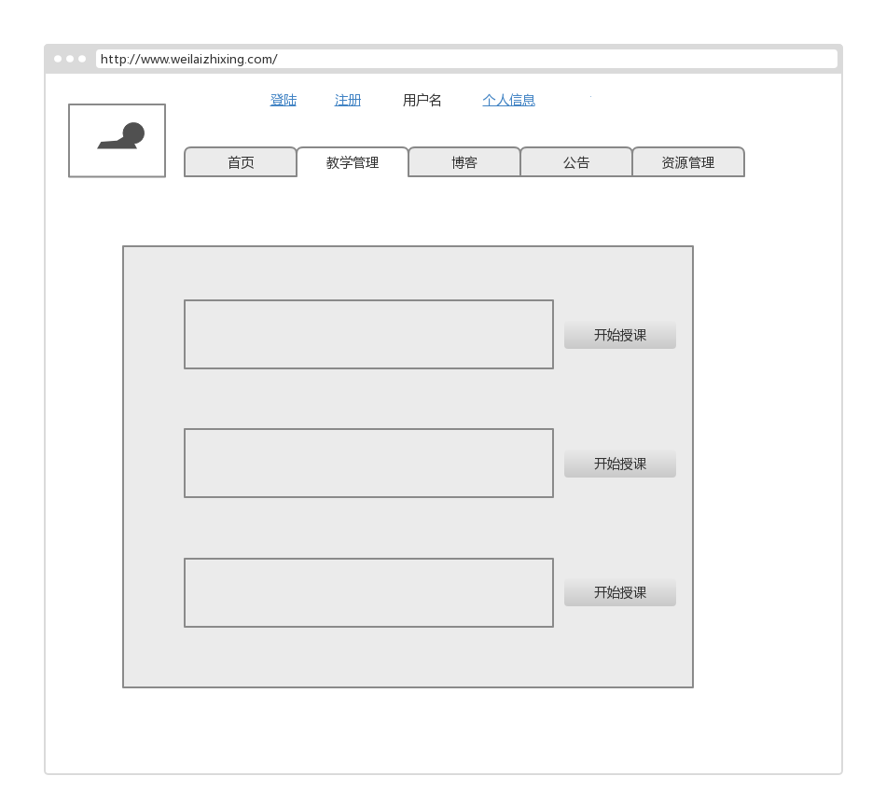
图5.1.17
老师用户管理课程页面，开设课程列表中点击一项进入详细管理页面。点击开始授课进行授课。

教学管理详细页面（老师）
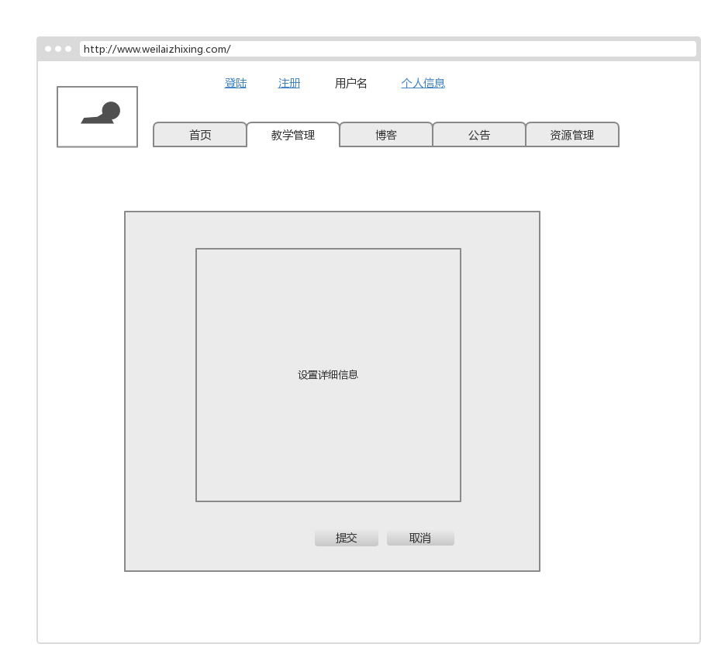
图5.1.18

授课页面（老师）

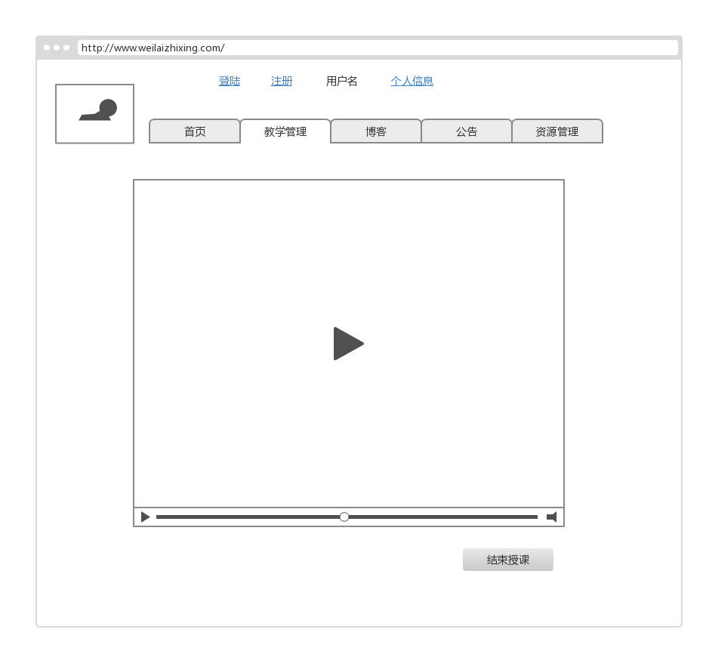
图5.1.19

博客页面（老师）
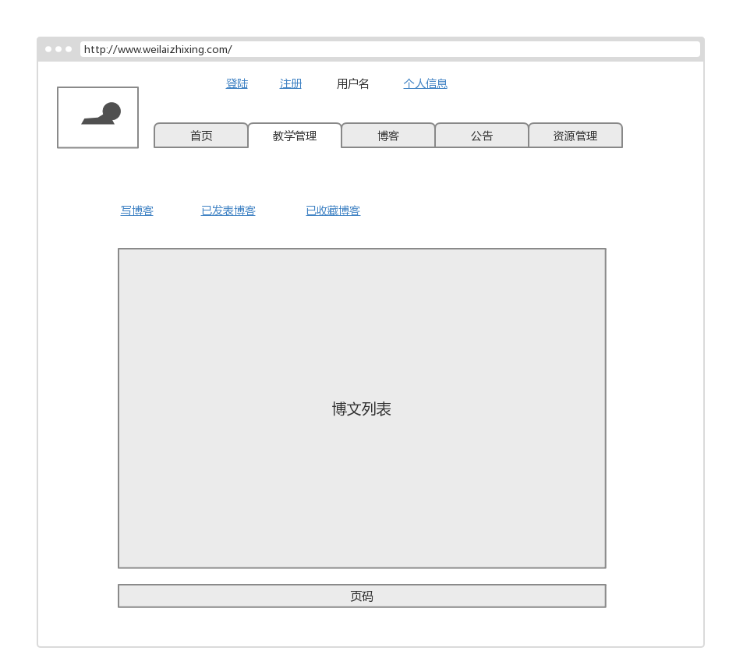
图5.1.20

博文页面(老师)
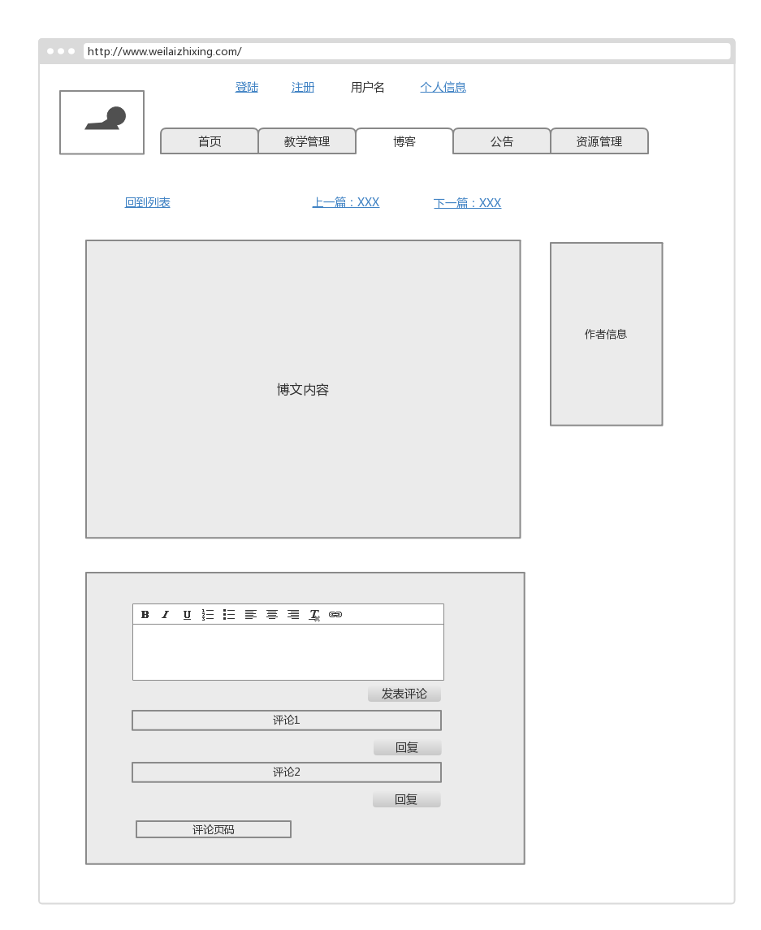
图5.1.21

写博客页面(老师)
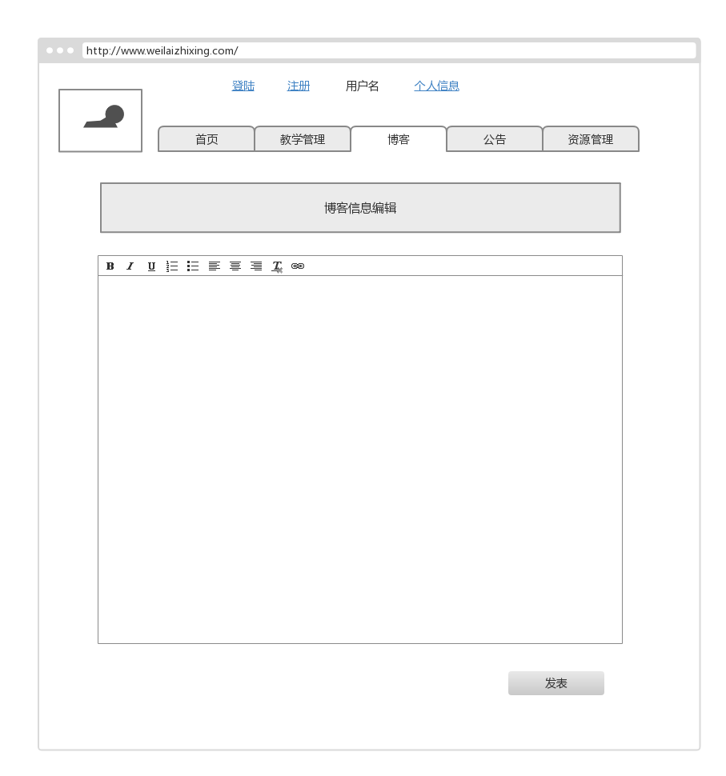
图5.1.22

公告页面(老师)
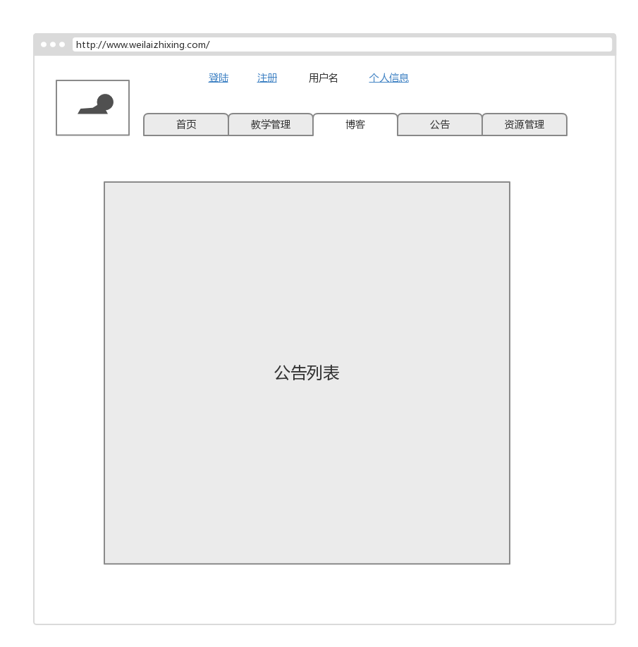
图5.1.23

外部接口设计

软件接口
- 系统利用JAVA、PHP提供的接口对数据库进行访问。
- 服务器利用MySql提供的接口对数据库进行备份。

硬件接口
- 在线授课过程中用设备摄像头进行摄像。
- 用户操作过程中，系统接受鼠标键盘输入信息。

内部接口设计
- 当用户进行对button的点击操作时，如果有更改信息的操作，调用接口将数据上传至服务器。
- 若用户点击的button去往不同的页面，则调用接口进入相应的页面。

数据结构设计

公共数据结构设计
暂定全局变量有各个页面的url。

数据库设计

学生信息表
表名称 | 设计者 | 审核者 | 完成日期
学生信息表 | 曹亚斌 | 卜令军 | 2016.11.24
表6.2.1.1
字段代号 | 名称 | 类型 | 值域 | 数据项名 | 索引或键 | 备注 | 缩写词
1 | 学号 | 字符串 | 数字字符串 | ID | √ | 唯一标识学生 | ID
2 | 姓名 | 字符串 | 字符串长度2-4 | NAME |  | 真实姓名 | name
3 | 性别 | 字符串 | {男，女} | sex |  | 无 | sex
4 | 年龄 | 整数 | 大于6小于20 | age |  | 真实年龄 | age
5 | 学校 | 字符串 | 存在的学校名称 | school |  | 当前就读学校 | sch
6 | 电话 | 字符串 | 数字，位数为11 | tel |  | 真实电话，可为空 | tel
7 | 邮箱 | 字符串 | 格式正确即可 | email |  | 真实邮箱，不为空 | email
8 | 密码 | 字符串 | 长度大于8 | password |  | 无 | psw
9 | 账户余额 | 整数 | 大于等于0 | balance |  | 无 | blc
表6.2.1.2

老师信息表
表名称 | 设计者 | 审核者 | 完成日期
老师信息表 | 曹亚斌 | 卜令军 | 2016.11.24
表6.2.1.1
字段代号 | 名称 | 类型 | 值域 | 数据项名 | 索引或键 | 备注
1 | 教工号 | 字符串 | 数字字符串 | ID | √ | 唯一标识老师
2 | 姓名 | 字符串 | 字符串长度2-4 | NAME |  | 真实姓名
3 | 性别 | 字符串 | {男，女} | sex |  | 无
4 | 年龄 | 整数 | 大于17 | age |  | 真实年龄
5 | 学校 | 字符串 | 存在的学校名称 | school |  | 当前就读学校
6 | 电话 | 字符串 | 数字，位数为11 | tel |  | 真实电话，不为空
7 | 密码 | 字符串 | 长度大于8 | password |  | 无
表6.2.1.2

课程信息表
表名称 | 设计者 | 审核者 | 完成日期
课程信息表 | 曹亚斌 | 卜令军 | 2016.11.24

表6.2.1.1
字段代号 | 名称 | 类型 | 值域 | 数据项名 | 索引或键 | 备注
1 | 课程编号 | 字符串 | 数字字符串 | Cno | √ | 唯一标识课程
2 | 课程名称 | 字符串 | 字符串长度2-20 | Cname |  | 无
表6.2.1.2

选课信息表
表名称 | 设计者 | 审核者 | 完成日期
选课信息表 | 曹亚斌 | 卜令军 | 2016.11.24
表6.2.4.1
字段代号 | 名称 | 类型 | 值域 | 数据项名 | 索引或键 | 备注
1 | 学生号 | 字符串 | 数字字符串 | Sno | √ | 唯一标识学生
2 | 课程号 | 字符串 | 数字字符串 | Cno | √ | 唯一标识课程
3 | 教工号 | 字符串 | 数字字符串 | Tno |  | 无
4 | 学时 | 整数 | 大于0 | period |  | 无
表6.2.4.2

授课信息表
表名称 | 设计者 | 审核者 | 完成日期
授课信息表 | 曹亚斌 | 卜令军 | 2016.11.24
表6.2.5.1
字段代号 | 名称 | 类型 | 值域 | 数据项名 | 索引或键 | 备注
1 | 教工号 | 字符串 | 数字字符串 | Tno | √ | 唯一标识老师
2 | 课程号 | 字符串 | 字符串长度2-4 | Cno | √ | 唯一标识课程
3 | 开课时间 | 浮点数 | 7~22 | Time |  | 无
4 | 年级 | 整数 | 1~12 | Grade |  | 1~6小学，7~12中学
表6.2.5.2

博客信息表
表名称 | 设计者 | 审核者 | 完成日期
博客信息表 | 曹亚斌 | 卜令军 | 2016.11.24
表6.2.6.1
字段代号 | 名称 | 类型 | 值域 | 数据项名 | 索引或键 | 备注
1 | 博客编号 | 字符串 | 数字字符串 | Bid | √ | 唯一标识博客
2 | 发帖人 | 字符串 | 数字字符串 | Author | √ | 发帖人编号
3 | 标题 | 字符串 | 长度小于20 | Title |  | 无
4 | 内容 | 字符串 | 长度大于0 | Content |  | 真实年龄
5 | 发表时间 | 字符串 | 格式xxxx.xx.xx | Time |  | 无
表6.2.6.2

评论信息表
表名称 | 设计者 | 审核者 | 完成日期
评论信息表 | 曹亚斌 | 卜令军 | 2016.11.24
表6.2.7.1
字段代号 | 名称 | 类型 | 值域 | 数据项名 | 索引或键 | 备注
1 | 评论编号 | 字符串 | 数字字符串 | Cid | √ | 唯一标识评论
2 | 博客编号 | 字符串 | 数字字符串 | Bid | √ | 唯一标识博客
4 | 评论者 | 字符串 | 数字字符串 | Name |  | 评论者编号
5 | 内容 | 字符串 | 长度1~100 | Content |  | 唔
6 | 时间 | 字符串 | 格式xxxx.xxxx.xx | Time |  | 评论发表时间
表6.2.7.2

回复信息表
表名称 | 设计者 | 审核者 | 完成日期
回复信息表 | 曹亚斌 | 卜令军 | 2016.11.24
表6.2.8.1

字段代号 | 名称 | 类型 | 值域 | 数据项名 | 索引或键 | 备注
1 | 评论编号 | 字符串 | 数字字符串 | Cid | √ | 唯一标识评论
2 | 博客编号 | 字符串 | 数字字符串 | Bid | √ | 唯一标识博客
5 | 回复者 | 字符串 | 数字字符串 | Name |  | 回复者编号
6 | 内容 | 字符串 | 长度1~100 | Content |  | 无
7 | 时间 | 字符串 | 格式xxxx.xxxx.xx | Time |  | 回复发表时间
表6.2.8.2

详细设计
每一小节给出一个模块（构件）的详细设计方案。包括模块概述、模块的接口说明（即输入、输出）、以及内部结构设计。其中内部结构又可以考虑从静态、动态结构两个方面阐述；静态结构应给出该模块（构件）的类结构（类图），动态结构应给出该模块关键业务流程的交互模型（顺序图），还可根据实际情况给出状态图（某个构件或对象的状态迁移）和活动图（某个算法的实现流程）等内容。

用户类
概述：该模块定义了网站使用者的基本信息和基本操作，它可以被学生类和老师类继承，并有学生类和老师类实现提供的接口。
输入：用户通过鼠标键盘和浏览器进行的交互操作。
输出：浏览器通过跳转页面或弹出信息完成交互。
用户修改信息顺序图（该顺序图适用于学生类和老师类）：
图7.1.1

学生类
概述：该模块定义了网站学生用户的基本信息和基本操作，并实现父类定义的接口。
输入：用户通过鼠标键盘和浏览器进行的交互操作。
输出：浏览器通过跳转页面或弹出信息完成交互。

老师类
概述：该模块定义了网站老师用户的基本信息和基本操作，并实现父类定义的接口。
输入：用户通过鼠标键盘和浏览器进行的交互操作。
输出：浏览器通过跳转页面或弹出信息完成交互。

选课类
概述：该模块定义了学生选课操作。
输入：用户通过鼠标选定课程并点击“选课”。
输出：弹出提示“选课成功”或“选课失败”。
顺序图：
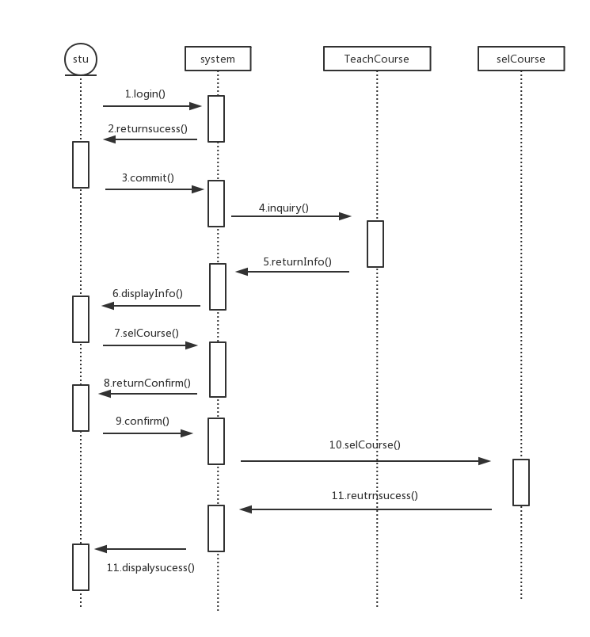
图7.1.4

开设课程类
概述：该模块定义了老师开设新课程的操作。
输入：老师用户通过鼠标键盘和浏览器进行的交互。
输出：弹窗“开课成功”或“开课失败。”
顺序图：
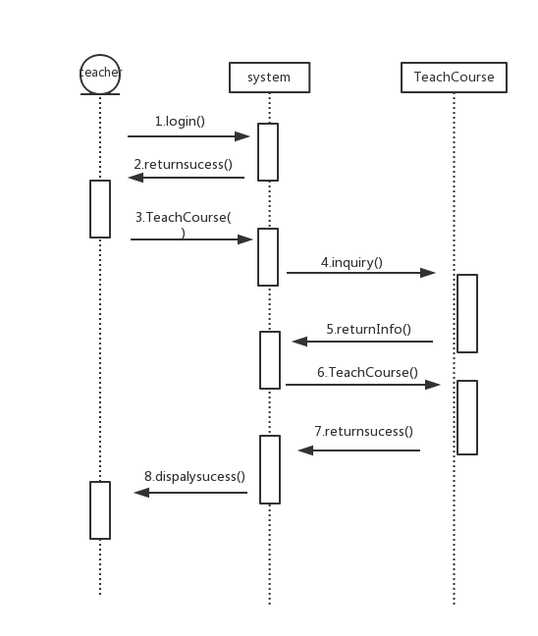
图7.1.5

博客类
概述：该模块定义了与博客有关的信息和操作。
输入：用户通过键盘输入的博客内容和博客标题，以及通过鼠标进行的点击交互。
输出：发表博客成功则弹出“发表成功”，否则弹出“发表失败”。若用户进行操作是查看博客，则在页面上显示博客内容、博客标题评论内容和回复内容。
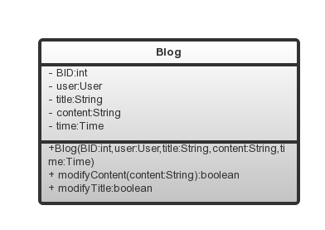
图7.1.6

评论类
概述：该模块定义了博客评论相关的信息和操作。
输入：用户通过键盘输入的评论内容，以及通过鼠标进行的点击交互。
输出：若发表评论成功，直接将评论内容显示在评论区，否则弹出错误信息。
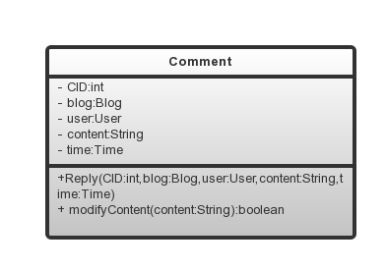
图7.1.7

回复类
概述：该模块定义了评论回复相关的信息和操作。
输入：用户通过键盘输入的评论内容，以及通过鼠标进行的点击交互。
输出：若发表评论成功，直接将评论内容显示在评论区，否则弹出错误信息。
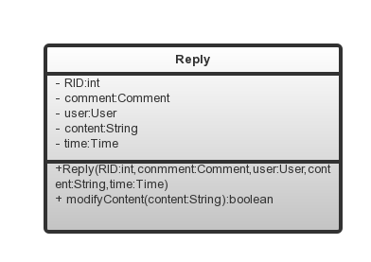
图7.1.8

